

108學年度第一學期校慶園遊會-愛心義賣活動

活動報告表

|  |  |  |  |
| --- | --- | --- | --- |
| 活動名稱 | 校慶園遊會-愛心義賣活動 | | |
| 活動日期 | 108年12月14日(六) | 活動地點 | 本校操場 |
| 活動對象 | 師生、家長 | 參加人數 | 1000人 |
| 活動成效 | 🏵愛心、環保不是口號，需要你我一起行動。  🏵歡迎將家中沒有用到，卻很新的東西，捐出來義賣，增加愛心儲蓄戶收入。  🏵愛心物品捐贈時間：即日起至12/10(二)  🏵讓我們共同一起參與做愛心 | | |

**佛光山學校財團法人高雄市普門高級中學**

**108學年度第1學期愛心義賣活動成果照片**

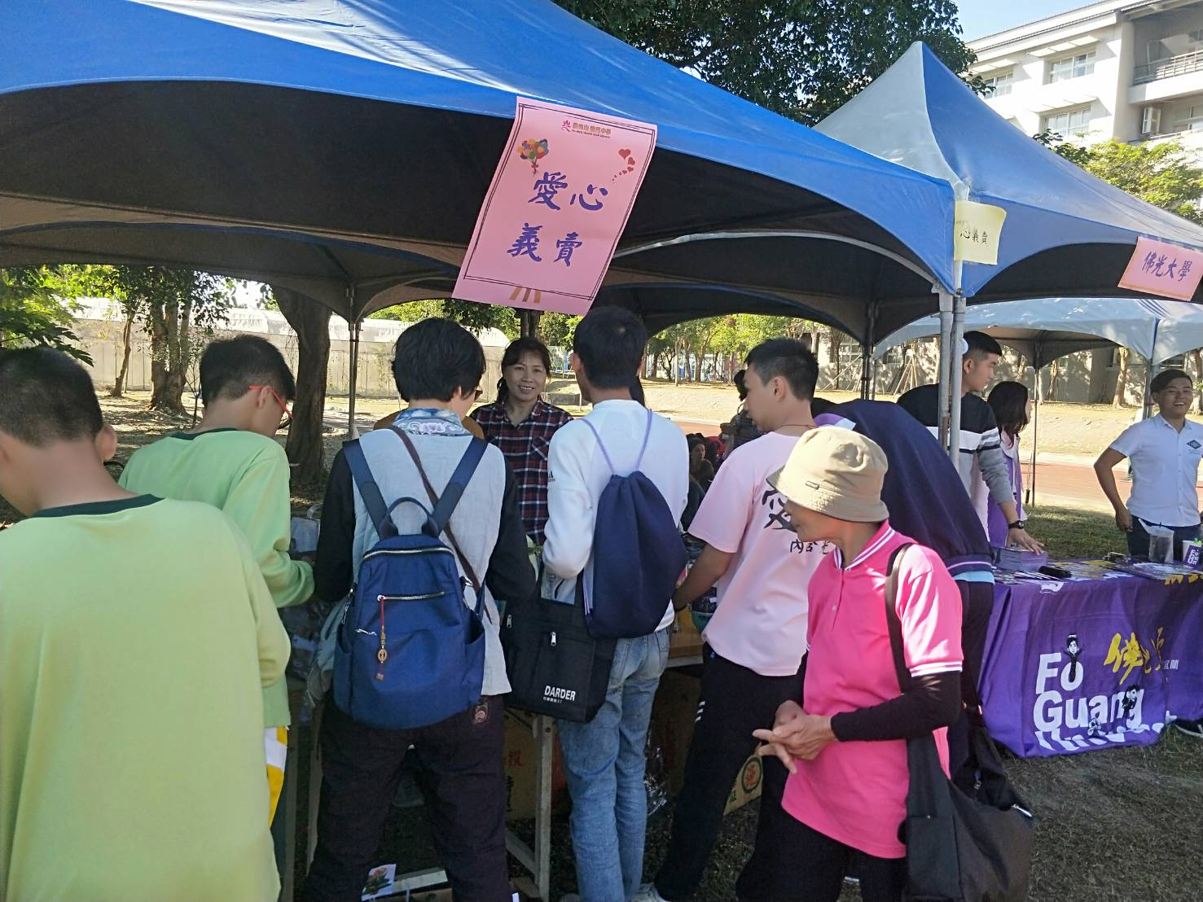

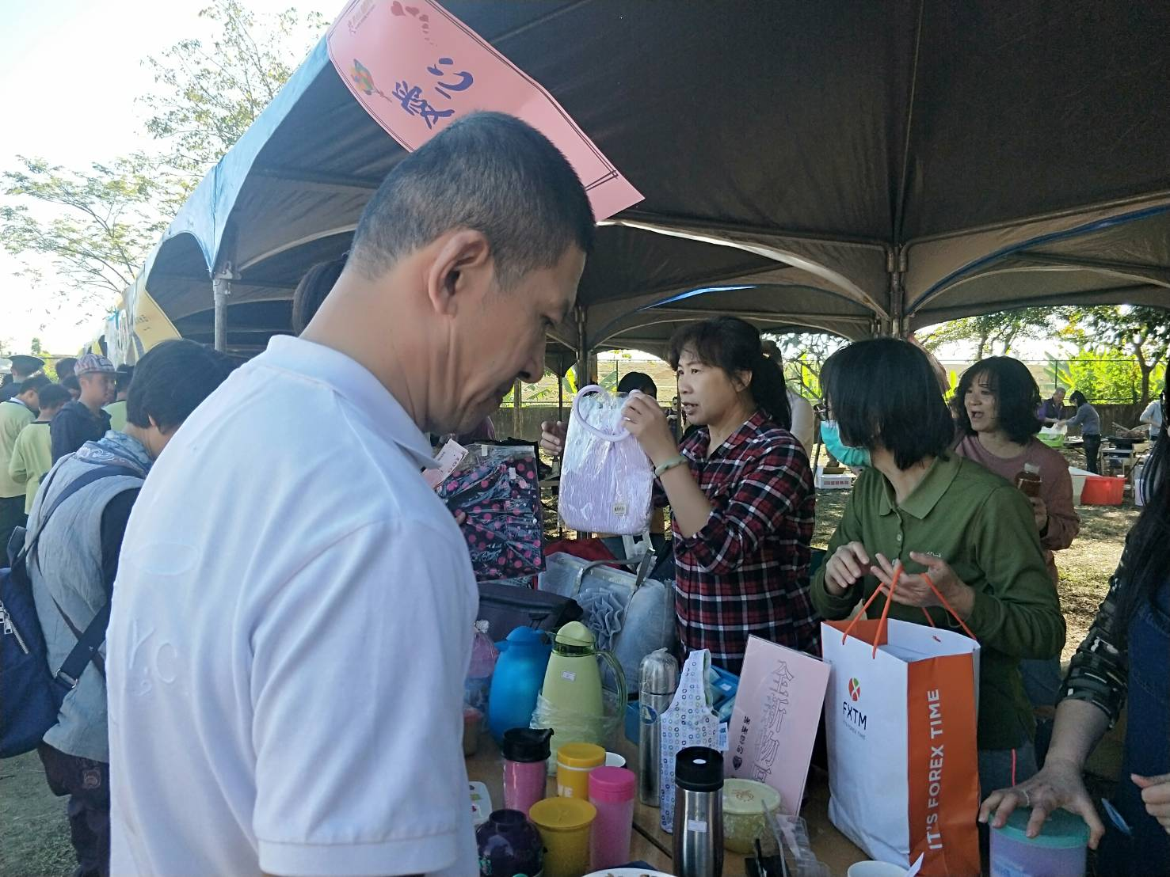

**佛光山學校財團法人高雄市普門高級中學**

**108學年度第1學期愛心義賣活動成果照片**

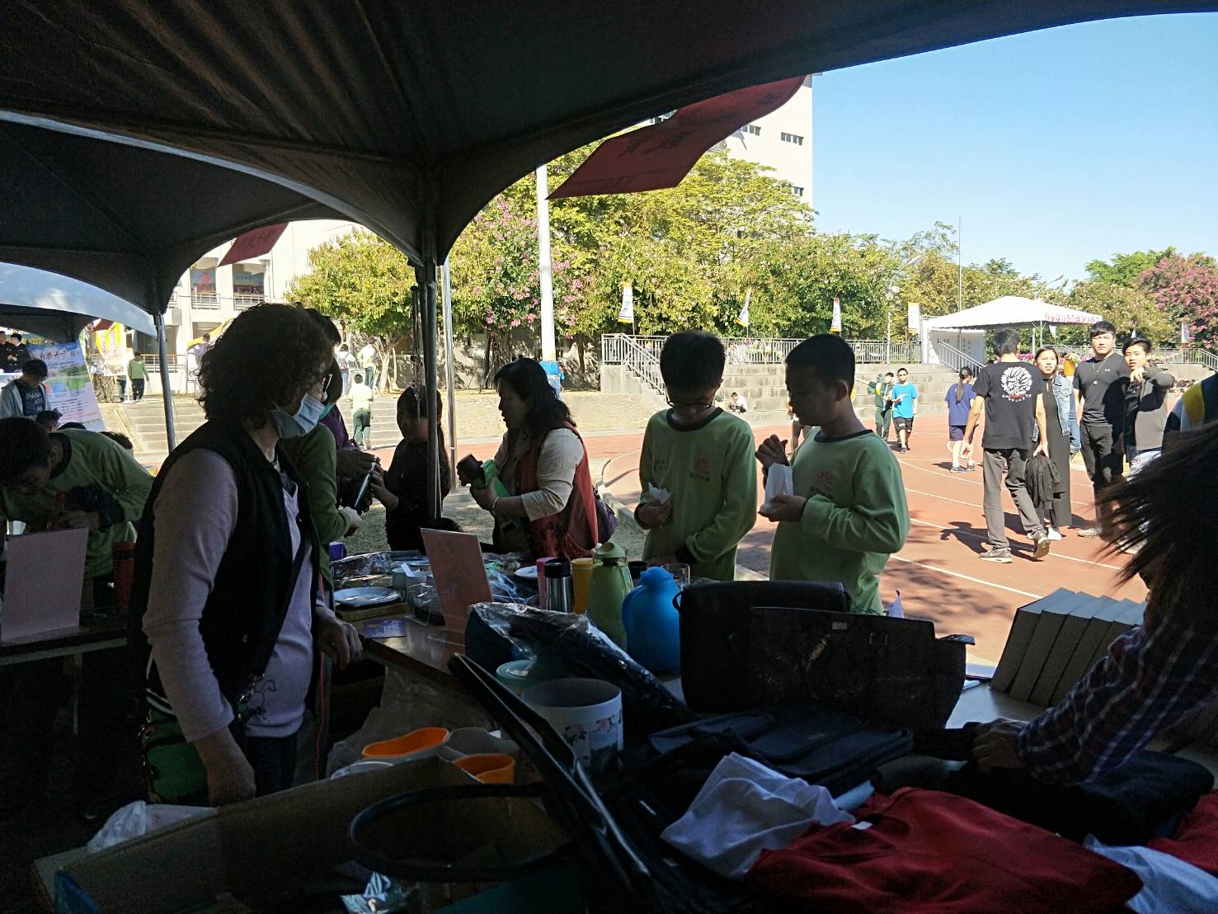

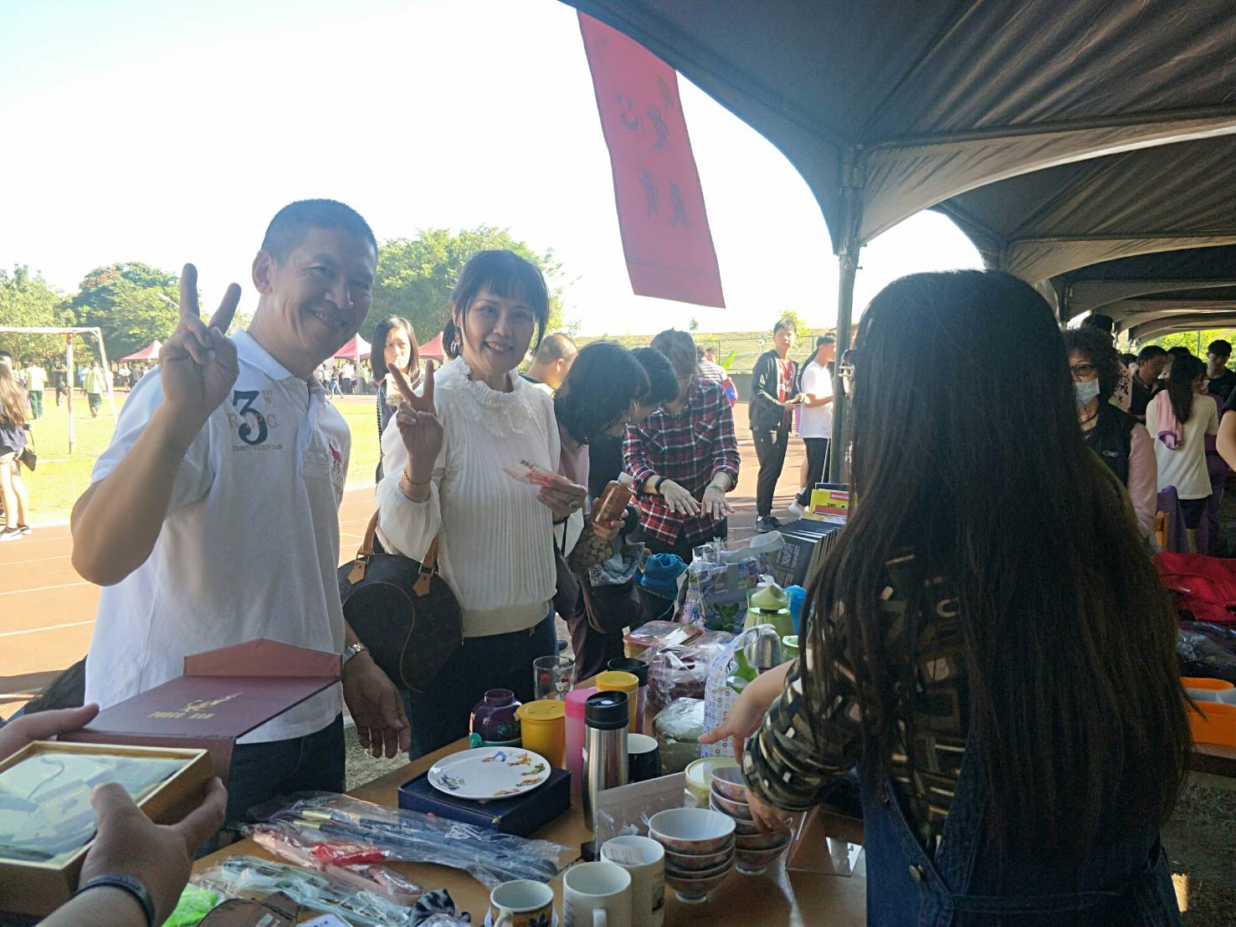

**佛光山學校財團法人高雄市普門高級中學**

**108學年度第1學期愛心義賣活動成果照片**

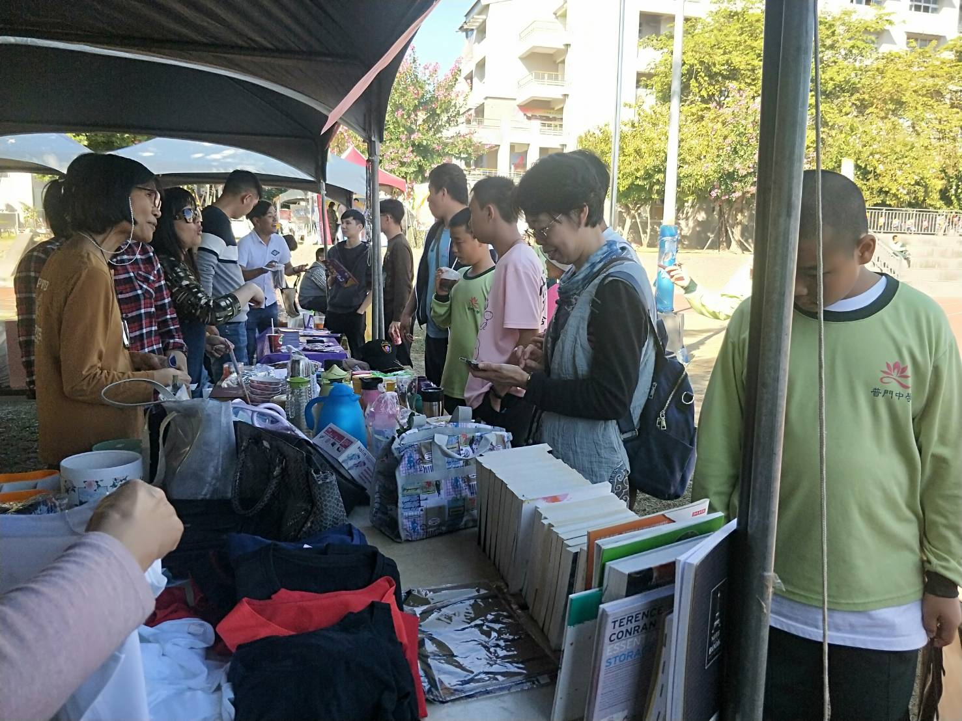

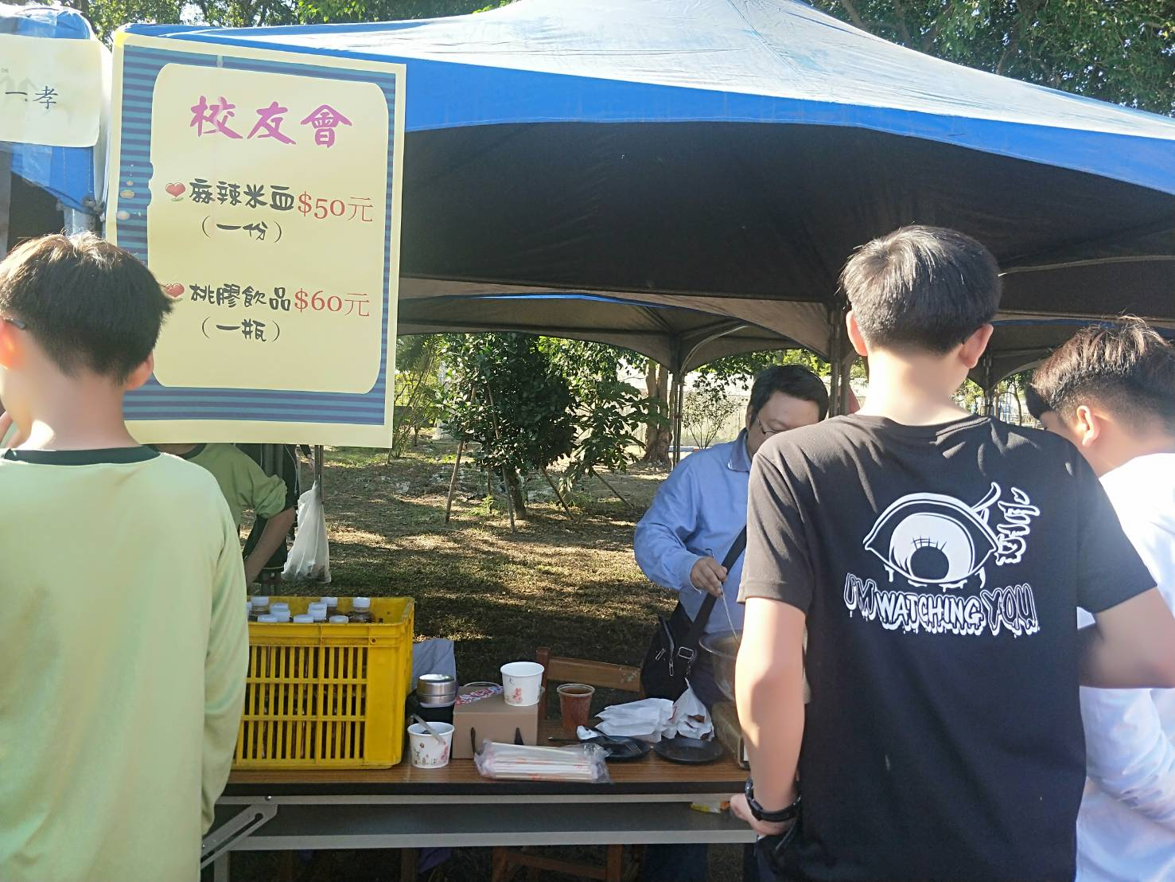

**佛光山學校財團法人高雄市普門高級中學**

**108學年度第1學期愛心義賣活動成果照片**

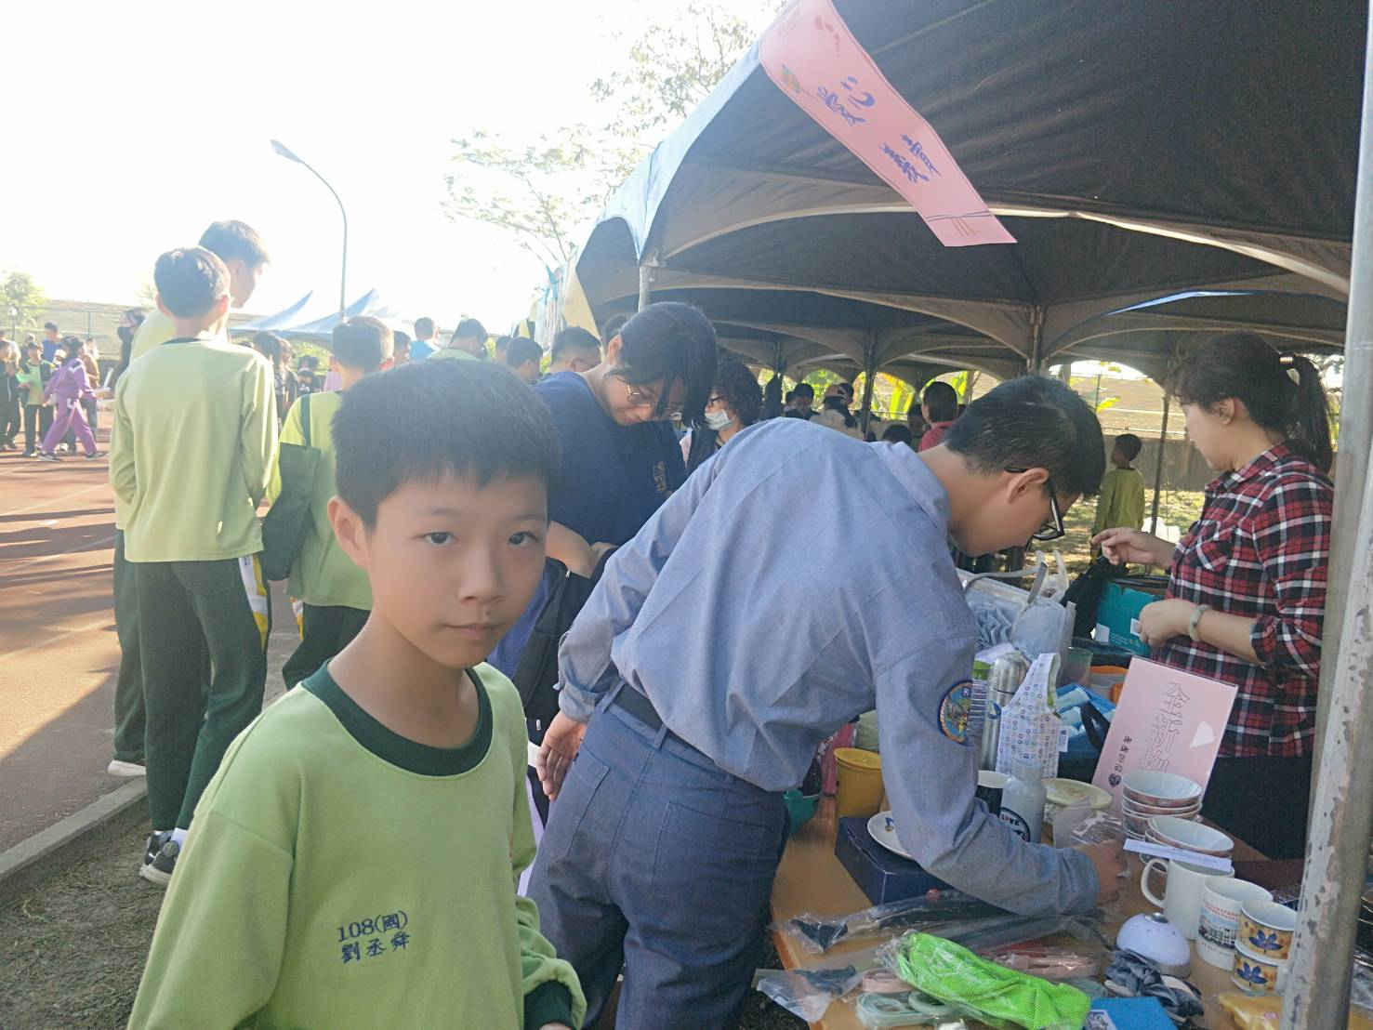

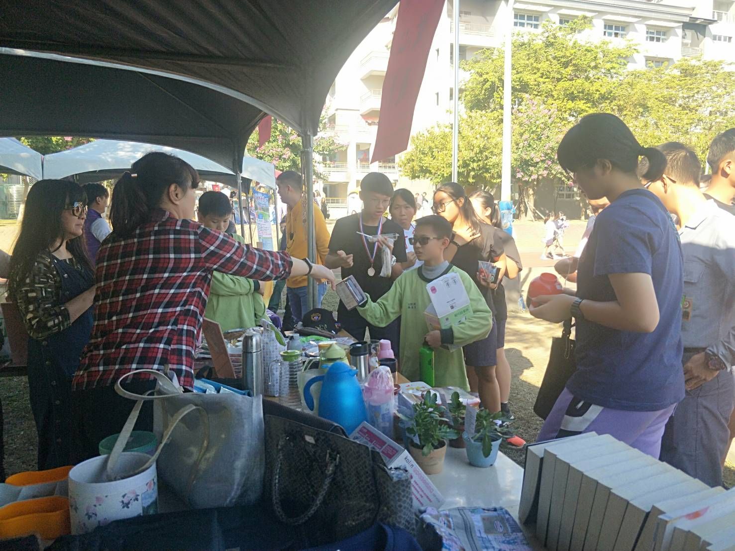

**佛光山學校財團法人高雄市普門高級中學**

**108學年度第1學期愛心義賣活動成果照片**

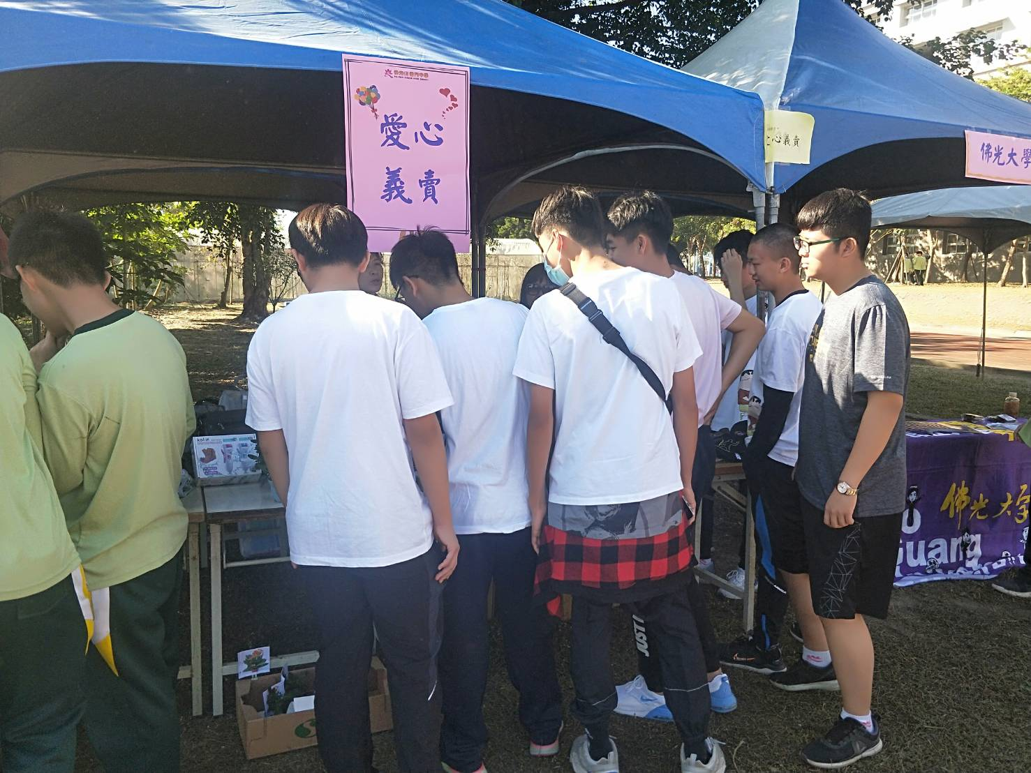

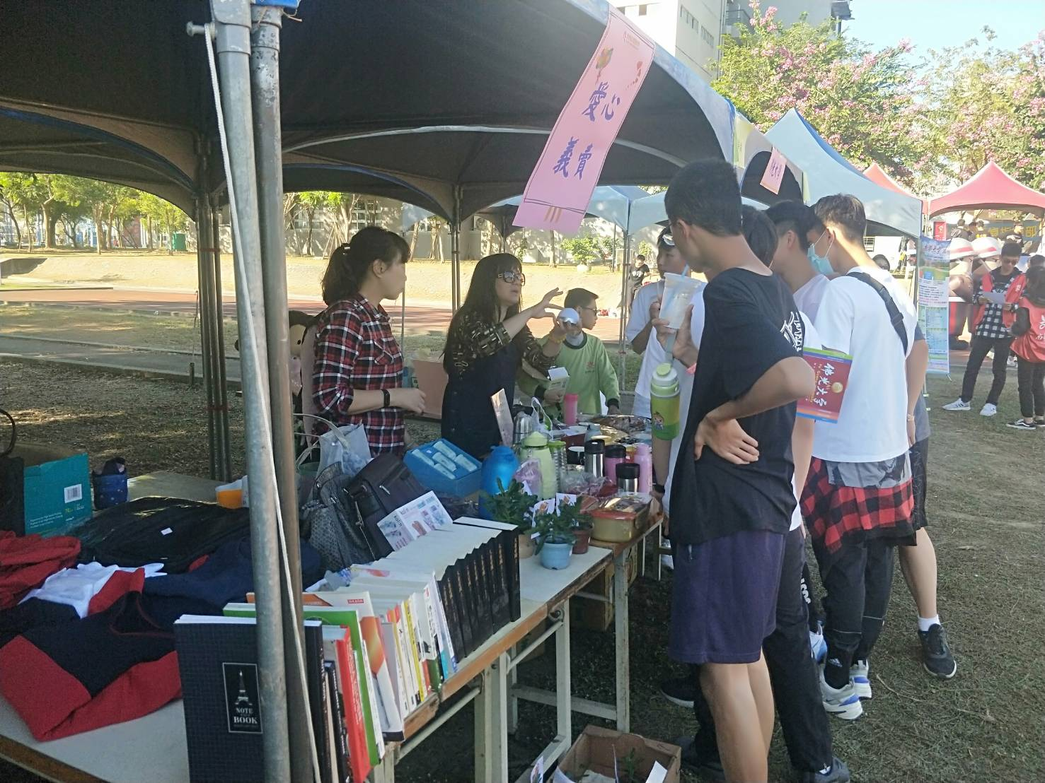

**佛光山學校財團法人高雄市普門高級中學**

**108學年度第1學期愛心義賣活動成果照片**

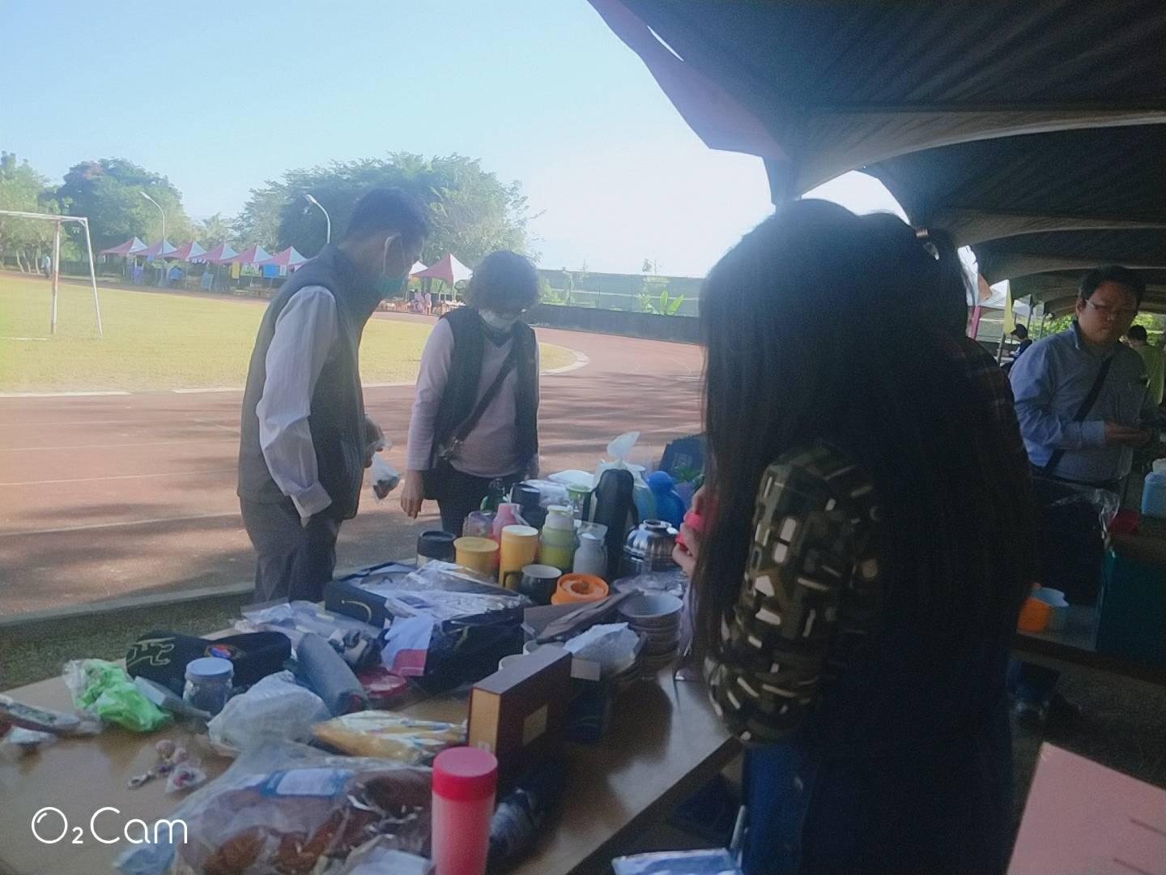

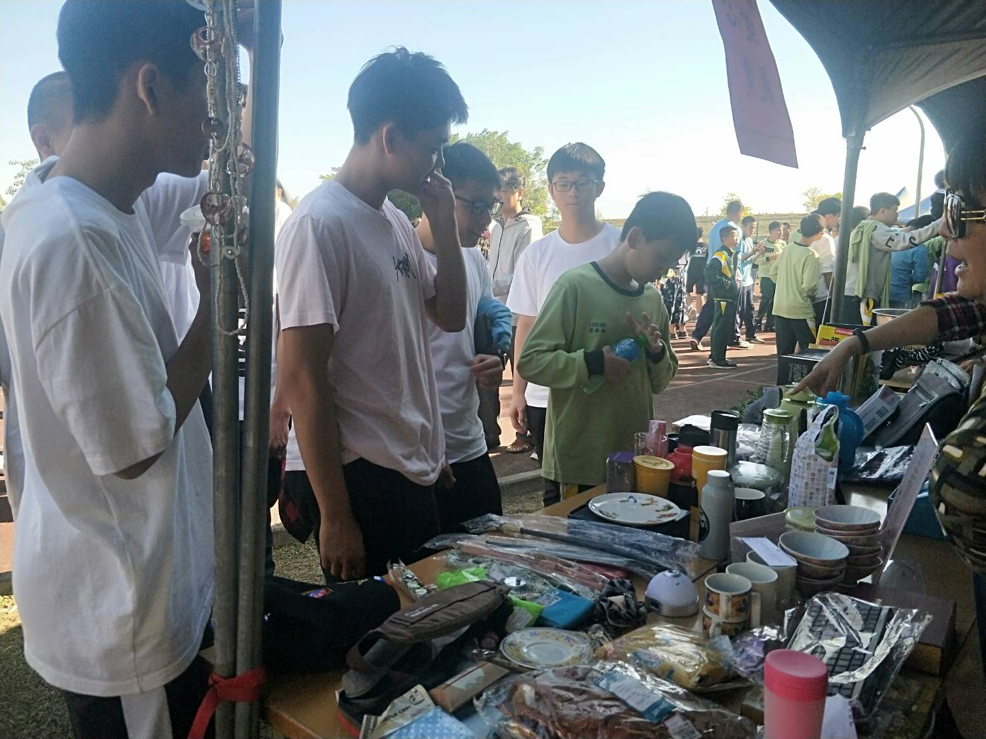

**佛光山學校財團法人高雄市普門高級中學**

**108學年度第1學期愛心義賣活動成果照片**

